
الصف: ثالث ابتدائي
اليوم :
التاريخ : / /1445ه

المملكة العربية السعودية
وزارة التعليم
إدارة تعليم منطقة ........
مدرسة ..............

اختبار الفترة لمادة العلوم للصف الثالث ابتدائي الفصل الدراسي الأول
20
اسم الطالبة: ......................................................


اختاري الإجابة الصحيحة:
1- وحدة بناء اجسام جميع المخلوقات الحية هي:
أ | الهواء | ب | الخلايا 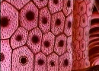 | ج | الماء  | د | الغذاء 
2- تثبت النباتات وتمتص الماء والاملاح المعدنية من التربة:
قارني بين الانقسام المتساوي والانقسام المنصف:
أ | الأوراق  | ب | الساق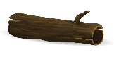 | ج | الجذور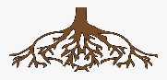 | د | الازهار
3- جزء في النبات يحمل داخله البذور:
أ | الساق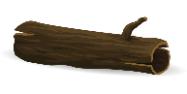 | ب | الأوراق  | ج | الثمرة  | د | الجذور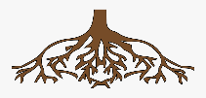
4- يسمى انتقال حبوب اللقاح من الجزء الذكري الى الجزء الانثوي بـــــــ :
أ | البناء الضوئي | ب | البذرة | ج | التلقيح | د | دورة الحياة
5- الجزء الذي يقوم بصنع الغذاء عن طريق عملية البناء الضوئي :
أ | الأوراق  | ب | الساق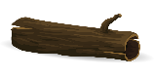 | ج | الجذور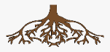 | د | الازهار

ضعي علامة  او  امام العبارات التالية:
1- المخلوقات الحية تنمو وتستجيب وتتكاثر.
2- بعض الحيوانات يتغير شكلها في اثناء دورة حياتها ويسمى ذلك التحول.
3- يبدأ الجمل حياتة ببيضة.
4- يمر الضفدع بدورة حياتة بالتحول.
5- النباتات التي لها ازهار تسمى بالنباتات الزهرية.

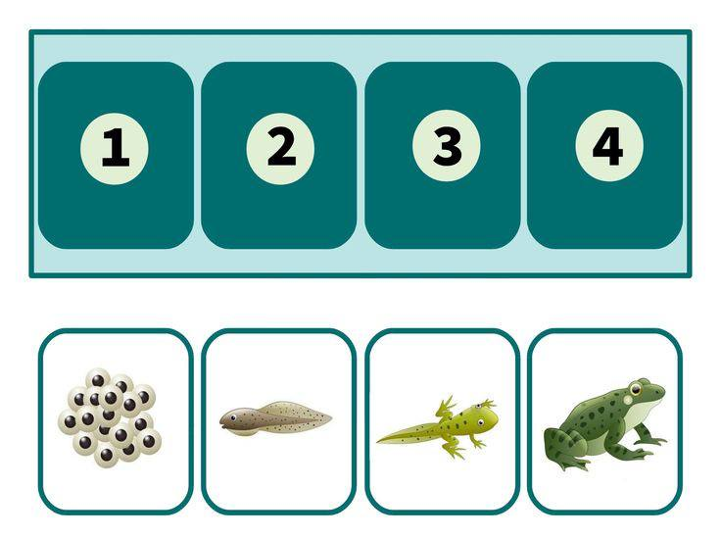
رتبي دورة حياة المخلوقات الحية التالية:

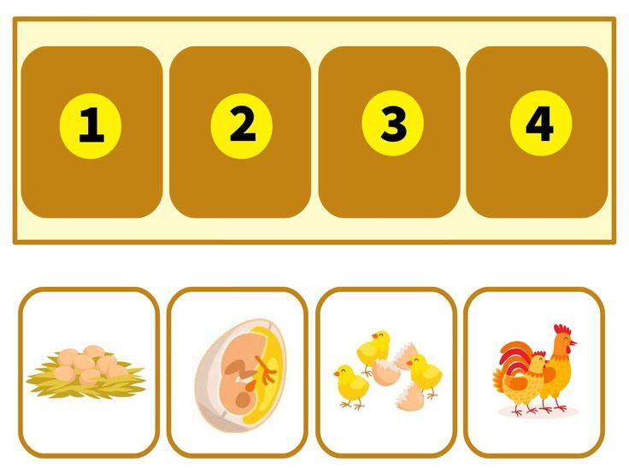

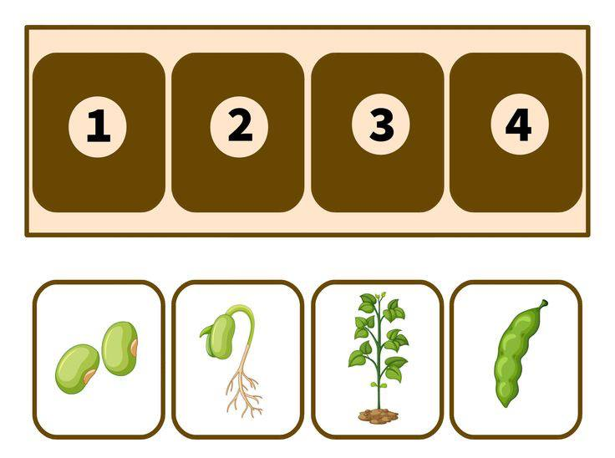

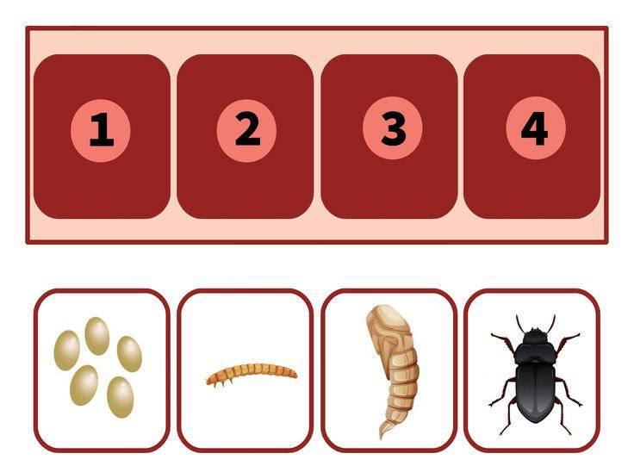

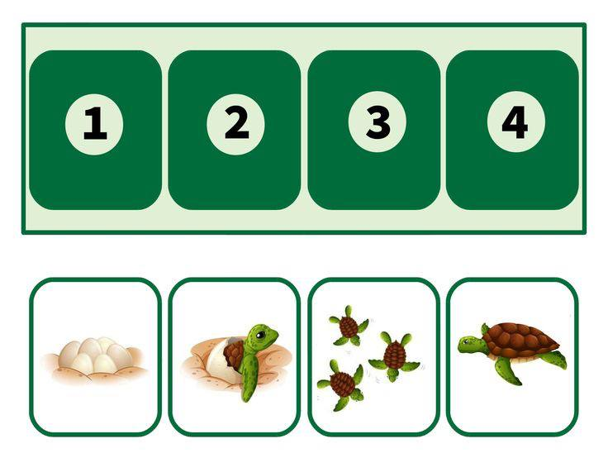

انتهت الأسئلة
دعواتي لكن بالتوفيق والنجاح

